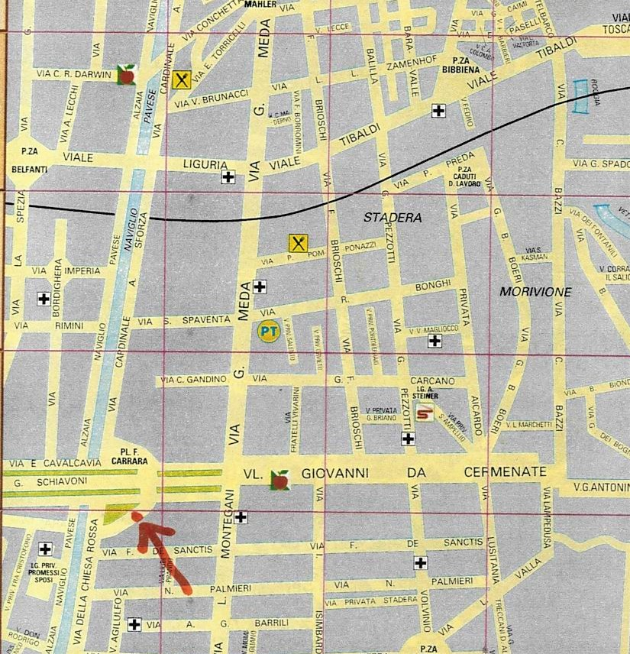

Come raggiungere il Centro Asteria Piazza Francesco Carrara,17 Milano:
Da Piazza Duomo: tram n. 3 scendere fermata Via Meda angolo V.le G. Da Cermenate
Da Stazione Cadorna: M2 (verde) scendere fermata Famagosta o Abbiategrasso

